ТЕХНОЛОГИЧНА ПРОФЕСИОНАЛНА ГИМНАЗИЯ
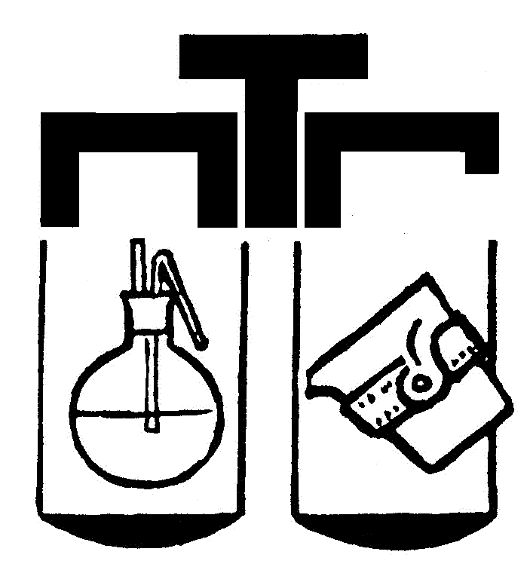

“МАРИЯ КЮРИ”

ГРАФИК
за контролни и класни работи
през І -ви учебен срок на учебната 2023/2024 година
VІІІ а клас
Учебни предмети  Клас/  паралелка | Месец | БЕЛ | Английски език |  | Френски език | Информатика | Информационни технологии | Физика и астрономия | Философски цикъл | Биология и здравно образование | История и цивилизация | Химия и ООС | География и икономика | Математика
Контролни работи | Септември
Контролни работи | Октомври | 24.10 |  | 19.10
Контролни работи | Ноември | 28.11 |  | 24.11 |  |  |  |  | 17.11 | 16.11 | 22.11 |  | 30.11 | 08.11
Контролни работи | Декември |  |  |  |  |  |  | 05.12 |  |  |  | 11.12
Контролни работи | Януари |  |  |  |  |  | 17.01
Класни работи |  | 09.01 | 08.01 |  |  |  |  |  |  |  |  |  |  | 12.12
VІІІ б клас
Учебни предмети  Клас/  паралелка | Месец | БЕЛ | Английски език |  | Френски език | Информатика | Информационни технологии | Физика и астрономия | Философски цикъл | Биология и здравно образование | История и цивилизации | Химия и ООС | География и икономика | Математика
Контролни работи | Септември
Контролни работи | Октомври | 12.10 |  | 24.10
Контролни работи | Ноември |  |  |  |  |  |  |  | 10.11 | 15.11 | 21.11 |  | 27.11 | 03.11
Контролни работи | Декември | 15.12 |  |  |  |  |  | 04.12 |  |  |  | 06.12
Контролни работи | Януари |  |  |  |  |  | 17.01
Класни работи |  | 04.01 | 12.12 |  |  |  |  |  |  |  |  |  |  | 19.12
VІІІ в клас
Учебни предмети  Клас/  паралелка | Месец | БЕЛ | Английски език |  | Френски език | Информатика | Информационни технологии | Физика и астрономия | Философски цикъл | Биология и здравно образование | История и цивилизации | Химия и ООС | География и икономика | Математика
Контролни работи | Септември
Контролни работи | Октомври | 16.10 | 20.10
Контролни работи | Ноември | 27.11 |  |  |  |  |  |  | 16.11 | 15.11 | 22.11 |  | 29.11 | 03.11
Контролни работи | Декември |  |  |  |  |  |  | 04.12 |  |  |  | 06.12
Контролни работи | Януари |  | 15.01 |  |  |  | 18.01
Класни работи |  | 08.01 | 08.12 |  |  |  |  |  |  |  |  |  |  | 19.12
ІХ а клас
Учебни предмети  Клас/  паралелка | Месец | БЕЛ | Английски език |  | Френски език | Информатика | Информационни технологии | Физика и астрономия | Философски цикъл | Биология и здравно образование | История и цивилизации | Химия и ООС | География и икономика | Математика
Контролни работи | Септември
Контролни работи | Октомври | 09.10 |  | 19.10
Контролни работи | Ноември |  |  |  | 17.11 |  |  |  | 10.11 | 14.11 | 22.11 | 21.11 |  | 08.11
Контролни работи | Декември | 18.12 |  | 05.12 |  |  |  | 06.12 |  |  |  |  | 01.12
Контролни работи | Януари |  |  |  |  |  | 18.01
Класни работи |  | 11.12 | 08.01 |  | 12.01 |  |  |  |  |  |  |  |  | 03.01
ІХ б клас
Учебни предмети  Клас/  паралелка | Месец | БЕЛ | Английски език |  | Френски език | Информатика | Информационни технологии | Физика и астрономия | Философски цикъл | Биология и здравно образование | История и цивилизации | Химия и ООС | География и икономика | Математика
Контролни работи | Септември
Контролни работи | Октомври | 25.10
Контролни работи | Ноември | 29.11 |  | 08.11 | 14.11 |  |  |  | 07.11 | 28.11 | 22.11 |  |  | 03.11
Контролни работи | Декември |  |  |  |  |  |  | 04.12 |  |  |  | 11.12 | 01.12
Контролни работи | Януари |  |  |  |  |  | 18.01
Класни работи |  | 17.01 | 20.12 |  | 09.01 |  |  |  |  |  |  |  |  | 03.01
Х а клас
Учебни предмети  Клас/  паралелка | Месец | БЕЛ | Английски език |  | Френски език | Информатика | Информационни технологии | Физика и астрономия | Философски цикъл | Биология и здравно образование | История и цивилизации | Химия и ООС | География и икономика | Математика
Контролни работи | Септември
Контролни работи | Октомври | 06.10 |  | 26.10
Контролни работи | Ноември |  |  |  | 08.11 |  |  |  | 09.11 | 13.11 | 20.11 |  | 28.11 | 03.11
Контролни работи | Декември | 15.12 |  |  |  |  |  | 04.12 |  |  |  | 11.12
Контролни работи | Януари |  |  |  |  |  | 17.01
Класни работи |  | 12.01 | 14.12 |  | 20.12 |  |  |  |  |  |  |  |  | 18.12
Х б
Учебни предмети  Клас/  паралелка | Месец | БЕЛ | Английски език |  | Френски език | Информатика | Информационни технологии | Физика и астрономия | Философски цикъл | Биология и здравно образование | История и цивилизация | Химия и ООС | География и икономика | Математика
Контролни работи | Септември
Контролни работи | Октомври | 24.10
Контролни работи | Ноември | 22.11 |  | 27.11 | 09.11 |  |  |  | 08.11 | 17.11 | 23.11 |  | 28.11 | 02.11
Контролни работи | Декември |  |  |  |  |  |  | 04.12 |  |  |  | 14.12
Контролни работи | Януари |  |  |  |  |  | 16.01
Класни работи |  | 17.01 | 08.01 |  | 04.01 |  |  |  |  |  |  |  |  | 21.12
ХІ а клас

Учебни предмети  Клас/  паралелка | Месец | БЕЛ | Английски език |  | Френски език | Информатика | Информационни технологии | Физика и астрономия | Философски цикъл | Биология и здравно образование | История и цивилизация | Химия и ООС | География и икономика | Математика
Контролни работи | Септември
Контролни работи | Октомври | 11.10 |  | 26.10 | 17.10
Контролни работи | Ноември | 29.11 |  |  |  |  |  |  |  |  | 22.11 |  |  | 9.11
Контролни работи | Декември
Контролни работи | Януари
Класни работи |  | 13.12
ХІ б клас |  |  | 07.12 |  | 12.12 |  |  |  |  |  |  |  |  | 18.12
Учебни предмети  Клас/  паралелка | Месец | БЕЛ | Английски език |  | Френски език | Информатика | Информационни технологии | Физика и астрономия | Философски цикъл | Биология и здравно образование | История и цивилизация | Химия и ООС | География и икономика | Математика
Контролни работи | Септември
Контролни работи | Октомври | 12.10 | 27.10 |  | 16.10
Контролни работи | Ноември | 23.11 |  |  |  |  |  |  |  |  | 24.11 |  |  | 07.11
Контролни работи | Декември
Контролни работи | Януари
Класни работи |  | 04.01 | 08.12 |  | 11.12 |  |  |  |  |  |  |  |  | 19.12
ХІІ а клас
Учебни предмети  Клас/  паралелка | Месец | БЕЛ | Английски език |  | Френски език | Информатика | Информационни технологии | Физика и астрономия | Философски цикъл | Биология и здравно образование | История и цивилизация | Химия и ООС | География и икономика | Математика
Контролни работи | Септември
Контролни работи | Октомври | 09.10
Контролни работи | Ноември | 20.11 |  |  | 13.11 |  |  |  | 15.11 |  |  |  |  | 10.11
Контролни работи | Декември
Контролни работи | Януари
Класни работи |  | 11.12 |  |  | 08.01 |  |  |  |  |  |  |  |  | 05.01
ХІІ б клас
Учебни  предмети  Клас/  паралелка | Месец | БЕЛ | Английски език |  | Френски език | Информатика | Информационни технологии | Физика и астрономия | Философски цикъл | Биология и здравно образование | История и цивилизация | Химия и ООС | География и икономика | Математика
Контролни работи022 | Септември
Контролни работи022 | Октомври | 20.10
Контролни работи022 | Ноември | 24.11 |  |  | 15.11 |  |  |  |  |  | 20.11 |  |  | 02.11
Контролни работи022 | Декември
Контролни работи022 | Януари
Класни работи |  | 05.01 |  |  | 10.01 |  |  |  |  |  |  |  |  | 20.12

